同济大学安全志愿者情况报告
在习近平新时代中国特色社会主义思想和教育部关于建设平安校园、保障校园安全稳定工作相关部署的指引下，为了充分发挥大学生在推进上海市高校及我校平安校园建设中的自我管理、自我教育、自我提升的作用，切实做到多元化开展平安建设群防群治，提升整体安全文明水平，同济大学组织并成立了同济大学大学生平安志愿者行动支队暨上海市平安志愿者同济大学支队。
上海市平安志愿者同济大学支队严格遵循上海市平安志愿行动总队工作方针和工作任务安排，切实开展和落实上海市教委的要求，认真管理志愿者队伍，分工合作，共同构建平安校园环境。

一·本学校安全志愿者的组织架构及管理
对于任何一个组织来说，组织架构非常重要，平安志愿者队伍也不例外，因为它关系到如何对于工作任务如何进行分工、分组和协调合作。经过同济大学保卫处和学生处老师和相关同学多年的探索和研究，上海市平安志愿者同济大学支队形成了以保卫处和学生处老师指导，队长、副队长统筹，校园巡逻队、宣传部、宿舍安全岗、人事部四个部门分工配合的组织架构。志愿者主要构成主体是本科生，其中也不乏硕士生和博士生的代表，各班级各宿舍也都有安全委员，各部门职责如下：
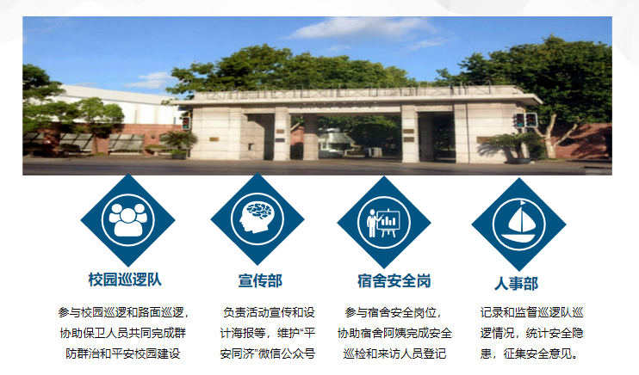
- 校园巡逻队负责维护校园道路和楼宇日常安全，参与校园安全管理，定期巡逻楼宇和路面，排查安全隐患，及时上报不安全因素和突发情况；
- 宣传部负责校园安全活动宣传、配合杨浦区消防支队开展消防安全演练和安全知识竞赛、官方微信公众号“平安同济”的后台维护和信息传递等工作；平安志愿行动支队大会组织工作、日常考评与评优工作；
- 宿舍安全岗负责各宿舍楼定时的巡逻，配合宿舍阿姨，定时做好本宿舍楼宇的安全知识传播和宿舍消防安全通道的排查；
- 人事部负责各部门各队伍的协调安排和考察出勤情况，组织和策划例会和开展好志愿者行动支队的活动、日常评优争先活动以及定期的内部团队建设等。
其中平安志愿行动支队的负责人是支队长、副支队长（各一人），任期一年，
支队下设校园巡逻队、宣传部、宿舍安全岗、人事部，各部门设正副部（队）长，任期一年。安全志愿者支队的组织原则是民主集中制。领导机构的产生和重大事项的决策，须经集体讨论，指导老师给出参考意见，并按照少数服从多数的原则做出决定。
本着老师指导，支队长协调指挥行动支队的原则，上海市平安志愿者同济大学支队在保卫处的协助和安排下制定每学期和每学年工作计划，合理安排各部门工作方向和工作任务，并及时响应平安志愿行动总队提出的各项要求，照“专群结合、以专带群、充分自治、预防为主”的原则，以平安校园志愿服务为抓手，充分激发和调动大学生维护校园安全的责任感和使命感，提高参与校园安全管理事务的积极性和主动性，不断增强平安校园建设的群众基础和群防群治队伍的组织水平，进一步提升高校安全防控能力，确保维护好我校安全稳定大局。

二·人员来源及约束激励机制

上海市平安志愿者同济大学支队主要由各个本科院系的班级推选出1-2人组成，以保证每个班级都有安全委员，此外，同济大学学生会权益处、同济大学退伍老兵协会、同济大学社团联合会也有人员加入同济大学平安志愿者支队中来，以确保志愿者人数达到全校总人数的5%以上，同时也扩大志愿者范围，使得加入我们队伍的平安志愿者更有代表性，更有影响力，更具有组织性。平安志愿行动支队志愿者一经确定，即立即公布，任职一学年。志愿者若因身体或其他个人原因而需要中止相关项目或岗位服务的，须向所在平安志愿行动支队报备并说明情况，支队将保留其志愿者服务资格。若连续3个月未参与活动，也未说明情况，视为自动退出。
具体的志愿者考核制度由人事部制定，包括例会出席情况、日常服务表现、安全信息传达等内容，各部门部长每两周填写并记录部门内成员的绩效考核表。
上海市平安志愿者同济大学支队每学期召开总结大会暨表彰大会，根据各志愿者服务绩效以及相关事迹，对表现突出的个人或者团体给予相应荣誉称号和物质奖励，每个部门推选一名在这一学期中工作态度认真、表现突出的优秀志愿者，授予“同济大学优秀平安志愿者”荣誉称号。

三·活动情况

（1）活动开展模式
上海市平安志愿者同济大学支队活动开展模式主要分两部分：日常活动和大型宣传活动，日常活动主要包括校园巡逻队在保卫部门工作人员的指导下，参与学校内部巡逻巡查，加强重点区域、重要场所、校园秩序的看护和检查，报告、记录、劝阻违法行为和不文明行为，引导校内人员自觉遵守校纪校规，维护良好的校园秩序。宿舍安全岗和各班级安全专员担任宿舍、班级、活动、课题安全信息员，注重收集、了解影响校园安全稳定和师生人身财产安全的情况和信息，关注身边学生的思想、心理、行为动态，发现可能造成不安全事件的苗头性、倾向性问题，并及时报告。宣传部积极组织、参与各类安全宣传、示范、教育、演练活动，营造良好的安全文化环境。根据任务需要，在确保安全的前提下，协助保卫部门做好一般性突发事件的人员疏散、秩序维护和善后处置等工作。
大型宣传活动主要是利用开学季、全国消防安全宣传教育日、樱花季这三个重要的时间节点，开展一系列的安全知识宣传活动，包括但不限于发放宣传单，制作防电信诈骗防火灾微信推送，开展“安全校园游园会”等活动，后续可能会继续考虑采取更容易被大学生接受，更调动积极性，更让大家喜闻乐见的方式和形式。

（2）如何传播安全知识
目前宣传方式主要是配合保卫处等部门定期开展安全宣传教育活动，参与安全宣传简报、资料等的设计、制作和发放；根据不同节点的需求，以板报、横幅、讲坛、表演等形式，开展大学生喜闻乐见的安全宣传教育活动，加强大学生对平安建设工作的了解和认同，动员更多学生参与其中。

四·文化建设
文化是团队的灵魂，为了能够密切团队成员之间的联系，加深彼此的信任，培养积极进取的精神，应高度重视团队文化的建设。一个志愿者团队只有有了自己的志愿服务文化，才具有了真正的核心竞争力。只有在优秀团队文化的指引下，每个志愿者才能够在志愿队伍中找到自己的地位和价值。只有这样，志愿者们才能够更加齐心协力，共同为平安志愿工作而努力。因此，文化建设在平安志愿者队伍的发展和建设中具有重要的作用。
文化建设的核心是以人为本，平安志愿者同济大学支队在文化建设上始终遵循着这一原则，坚持志愿者无私奉献、团结友好的初衷，坚定理想信念，规范志愿者行为的同时，不断增强团队凝聚力。
志愿者队伍的团队文化除了精神文化和行为文化外，还有制度文化，制度文化层的完善也就是对责任和组织权力进行合理的划分，这对于提高队伍的工作效率和凝聚力具有重大意义。科学完善的制度文化将有效促进志愿者队伍的良性发展，不仅可以使志愿者实现人才的合理性流动和分配，而且能够使每个人权责明确，在庞大的志愿者队伍中找到自己的位置，从而更好的从事志愿服务工作，有利于志愿者队伍的稳定和谐。平安志愿者同济大学支队致力于不断完善制度文化，不断促进志愿者队伍的良性发展，同时还会定期例会，不定期地进行各种团建，增强组织的凝聚力和战斗力。

五·问题总结与展望
上海市大学生平安志愿者行动同济大学支队作为同济大学平安校园建设的一支重要组成力量，已经成立了半年的时间了，这支队伍起源于八年前的同济的校园巡逻队，现在为了充分响应号召，扩充了很多新鲜力量和来自各个学院各个学生组织的新成员，形成了现在的新格局。回顾志愿者支队走过的一路，我们收获了很多的经验和成果，也减轻了学校保卫部门的负担，扩大了安全教育的宣传面，但与此同时，我们这支队伍还很年轻，仍然也有很多暂时不能攻克的困难或者需要解决的问题。
对一支队伍而言，最重要的就是做好任务分工，搞好队伍建设，让每个人充分发挥自己的能力为整支队伍做出贡献。在校园巡逻队形成初期，人员数量不多，只有50人左右，队伍管理较为简单，基本可以做到各司其职高效分工合作，但是可能会出现由于人员太少，校园安全巡逻和隐患排查不到位等情况，现在队伍扩招，人数已经远远超过当初的50人，队伍一下子扩张，也会出现队伍中个别人员效率低下，或者收获感低等情况，这都是我们需要解决和重视的地方，在工作日趋正常化正式化的过程中，我们需要建立良好的监督和奖励机制，提升大家的幸福感和办事效率。在活动的开展形式上，需要走出传统，迎合当代大学生需求，采取更多元化、更有创意的形式来宣传安全知识，现在已经构思到可以采取“安全知识宣传微视频”大赛等形式，以学院为单位推举出优秀视频，鼓励个人和团队毛遂自荐，采用“举荐+自荐”相结合的方式，鼓励大家开展安全知识微视频拍摄活动。另外，要积极响应学生工作新媒体建设，创新“平安同济”微信公众号管理，积极主动把握当代青年的新特点新变化，运用青年喜欢的话语体系、加强借助新媒体开展工作的力度，做好平安志愿者活动的推广活动。

